ATIVIDADE DE ESTUDO 1

Questão 01:
ENUNCIADO | Durante os estudos foi possível identificar que o desenho é uma forma muito usual para que os profissionais como arquitetos, engenheiros, profissionais de modelagem 2D ou 3D possam transmitir suas ideias a seus clientes, ou seja, uma forma de comunicação. Para que essa comunicação possa ocorrer, o profissional citado recorre a uma quantidade grande de técnicas de projeção dos objetos, elementos que o compõe, ex: Portas, Janelas, Paredes, etc. Essas projeções mudam de acordo com a necessidade de cada projeto, que está sendo desenvolvido.  Considerando o texto supracitado identifique qual a projeção que é produzida de tal forma que as linhas se convergem a um único ponto específico.
CORRETA | Projeção Cônica, Perspectiva de um ponto de fuga.
Incorreta | Projeção Cilíndrica Oblíqua, Perspectiva Militar.
Incorreta | Projeção Cilíndrica Ortogonal, Perspectiva Trimétrica.
Incorreta | Projeção Paralela Ortogonal, Vistas Ortográficas, Vistas Principal Frontal.
Incorreta | Projeção Paralela Ortogonal, Vistas Ortográficas, Vistas Seccionadas, Cortes e Seções.
Feedback  da Resposta | Sua resposta está correta, pois a projeção cônica evidencia que o centro de projeção se encontra a uma distância determinada, o que cria uma convergência no centro, gerando uma imagem idêntica a um cone, por isso, há esse nome. Dentre as projeções cônicas, está a projeção com um ponto de fuga quando as linhas paralelas se convergem a um ponto específico.
Dificuldade | X | Fácil |  | Médio |  | Difícil

Questão 02:
ENUNCIADO | O Sistema de projeção é complexo como você pode perceber durante os estudos desenvolvidos. Dentre os sistemas de projeção há um que se caracteriza por ter um centro de projeção a uma distância determinada do objeto, fazendo com que as projetantes sejam convergentes neste ponto, formando uma figura muito similar a um cone. Esse tipo de projeção pode ser chamado também de real ou exata, pois representa de forma fidedigna a realidade do projeto que está sendo produzida pelos profissionais responsáveis por esse tipo de comunicação.  Em relação ao texto apresentado, qual dos sistemas de projeção está sendo descrito:
CORRETA | Projeção Cônica.
Incorreta | Projeção Cilíndrica.
Incorreta | Projeção Paralela.
Incorreta | Projeção Ortogonal.
Incorreta | Projeção Vistas Auxiliares.
Feedback  da Resposta | Sua resposta está correta, pois como o próprio nome já diz ele se caracteriza por possui um centro de projeção que se assemelha a um cone, daí o nome Cônico.
Dificuldade | X | Fácil |  | Médio |  | Difícil

Questão 03:
ENUNCIADO | A Construção de um cenário de uma game inicia pela produção de elementos fundamentais da geometria. Uma forma de representar um cenário de um jogo é através das perspectivas axonométricas, esse tipo de projeção é muito usual, pois facilita o entendimento de todo o contexto que se deseja apresentar aos gamers que fazem uso do jogo ao qual esteve trabalhando por um bom tempo. Esse tipo de perspectiva axonométrica considera a inclinação dos objetos para que possam ser percebidas sua altura, largura e comprimento.  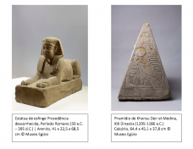  Disponível em: https://vitruvius.com.br/jornal/agenda/read/8097. Acesso em: 20 out 2021.  A partir das informações e da imagem apresentadas, avalie as afirmações a seguir.  I – Perspectiva Axonométrica são os desenhos resultantes da projeção cilíndrica ortogonal quando o objeto se encontra inclinado em relação ao plano de projeção;  II – A projeção mais utilizada dentre as Perspectivas Axonométricas é a isométrica;  III – A projeção isométrica forma angulo entre si de 90º e são denominados eixos isométricos;  IV – A Perspectiva Axonométrica pode ser classificada em: Trimétrica, Dimétrica e Isométrica.  Assinale a alternativa correta:
CORRETA | Apenas I e II estão corretas.
Incorreta | Apenas II e III estão corretas.
Incorreta | Apenas I está correta.
Incorreta | Apenas I, II e IV estão corretas.
Incorreta | Todas as alternativas estão corretas.
Feedback  da Resposta | A resposta está correta, pois como é possível observar na imagem ele se encontra inclinada com relação ao plano o que é uma característica das perspectivas axonométrica, dentre as perspectivas axonométricas a mais usual é sim a isométrica pelos seguintes fatos: as reduções nas três dimensões são iguais, os eixos fazem entre si ângulos de 120°, dentre outros. E sim a perspectiva axonométrica é classificada como Isométrica, Dimétrica e Trimétrica, pois as três são apresentadas inclinadas com relação ao plano.
Dificuldade | X | Fácil |  | Médio |  | Difícil

Questão 04:
ENUNCIADO | Um cenário produzido em 3D para um game que se passa em um ambiente como uma escola, um hospital, ele possui as paredes, janelas, portas além de outros elementos fundamentais para caracterização do ambiente. Essa comunicação apresentada pelos elementos mencionadas são construídas a partir de sólidos geométricos. Esses sólidos são compostos por elementos fundamentais sem os quais é impossível se modelar todos os detalhes que os compõe, como maçanetas no caso de uma porta, sem os furos que se encontram na parede para que possa ser inserida uma janela.  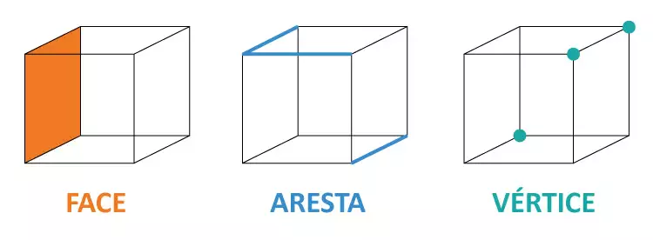  Disponível em: https://www.educamaisbrasil.com.br/enem/matematica/cubo. Acesso em: 20 out 2021.  A partir das informações e da imagem apresentadas, avalie as afirmações a seguir.  I – Os elementos que formam um sólido geométrico são conhecidos como: Face, Aresta e Vértice;  II – A imagem representa um Prisma;  III – Os sólidos geométricos possuem três dimensões: comprimento, largura e altura;  IV – O sólido geométrico é um prisma limitados por polígonos e pode ser imaginado como uma pilha de polígonos iguais.  Assinale a alternativa correta:
CORRETA | Todas as alternativas estão corretas.
Incorreta | Apenas I e II estão corretas.
Incorreta | Apenas II e III estão corretas.
Incorreta | Apenas I, II e IV estão corretas.
Incorreta | Apenas I, III e IV estão corretas.
Feedback  da Resposta | Todos os elementos apresentados na figura e descrito no texto dizem respeitos aos elementos-base de um sólido geométrico que são: face, aresta e vértice. A imagem representa um prisma visto que um prisma é um dos sólidos geométricos limitados por polígonos e pode ser imaginado como uma pilha de polígonos iguais, muito próximos uns dos outros. Sim, os sólidos geométricos são considerados 3D pelo fato de possuírem: largura, altura e comprimento.
Dificuldade | X | Fácil |  | Médio |  | Difícil

Questão 05:
ENUNCIADO | Um cenário de um jogo desenvolvido em 2D, ou seja, duas dimensões são compostas por inúmeros elementos geométricos, que muitas vezes podem ser desenvolvidos utilizando equipamentos que todos nós possuímos em casa, lápis, caneta e papel, além, claro, de uma boa dose de criatividade. Esses elementos são a base para a construção de cenários mais complexos desenvolvidos em 3D, mas nem por isso são menos importantes para que você como futuro modelista de jogos digitais deixem passar despercebidos pelas inovações que surgem a todos os momentos em nosso cotidiano.  De acordo com o texto supracitado, assinale verdadeiro (V) ou falso (F), nas afirmações a seguir:  ( ) O ponto é a figura geométrica mais simples, pois não tem dimensão, isto é, não tem comprimento, largura e altura;  ( ) O deslocamento de um ponto até outro também gera uma linha;  ( ) Ao dividirmos uma reta em duas partes, obtemos as muitas retas;  ( ) O plano é formado por um conjunto de retas dispostas sucessivamente em direções opostas;  ( ) Considerando uma reta qualquer de um plano e dividindo-o em duas partes, essas partes são denominadas planos semirretas.  Assinale a alternativa correta:
CORRETA | V-V-F-F-F.
Incorreta | V-F-F-V-V.
Incorreta | F-F-F-F-F.
Incorreta | V-F-V-F-V.
Incorreta | F-V-V-V-F.
Feedback  da Resposta | Sua resposta está correta, pois sim o ponto é o elemento geométrico mais simples, pois não possui, comprimento, nem largura e nem altura. Ao deslocarmos um ponto A até o ponto B, por exemplo, temos sim uma linha que pode ser reta, inclinada, curva, etc. Ao dividirmos uma reta não obtemos muitas retas, mas sim as semirretas. O plano é formado por um conjunto de retas dispostas sucessivamente em uma mesma direção, não em direções opostas. Ao dividirmos um plano obtemos os semiplanos e não as semi-retas como apresentado.
Dificuldade | X | Fácil |  | Médio |  | Difícil

Questão 06:
ENUNCIADO | Os elementos estudados sobre geometria, tais como: perspectivas, sólidos, planos, primas entre outros são fundamentais quanto a posição que os objetos ocupam no espaço. Esse espaço quando estamos desenvolvendo um cenário virtual que é o caso dos cenários 3D fazem toda a diferença no entendimento de quem está apreciando o game desenvolvido. Lembrando que a geometria faz parte do ramo da matemática, uma das áreas onde as pessoas possuem maior dificuldade na aprendizagem. O que torna nossas produções em cenários uma forma de auxiliar da desmistificação dos termos dessa área tão fascinante.  De acordo com o texto supracitado, assinale verdadeiro (V) ou falso (F), nas afirmações a seguir:  ( ) As figuras planas com três ou mais lados são denominadas polígonos;  ( ) O nome da pirâmide depende do polígono que forma sua base;  ( ) Um plano é vertical, quando tem, pelo menos, uma reta horizontal;  ( ) Uma figura qualquer é plana quando todos os seus pontos se situam em planos distintos;  ( ) Para identificar o plano na geometria utilizamos letras gregas, como ⍺, ß e Ƴ.  Assinale a alternativa correta:
CORRETA | V-V-F-F-V.
Incorreta | F-F-F-F-F.
Incorreta | F-V-V-V-F.
Incorreta | V-F-V-F-V.
Incorreta | V-V-F-F-F.
Feedback  da Resposta | Sua resposta está correta, pois, sim, as figuras planas com dois ou mais lados são consideradas planas menos do que dois lados ela é considerada linha. Quanto a pirâmide está correta, pois caso esteja desenhando uma pirâmide de base quadrada ela é considerada quadrangular, daí a referência ao polígono que a forma. Quando ao plano ele é considerado vertical quando pelo menos uma reta esteja na vertical e não na horizontal. A figura plana trata dos seus pontos estando todos no mesmo plano e não distintos, pois assim ele se tornaria um sólido. Na geometria os planos são, sim, reconhecidos através das letras em grego Alfa, Beta e Gama, identificadas da seguinte forma: ⍺, ß e Ƴ.
Dificuldade | X | Fácil |  | Médio |  | Difícil

Questão 07:
ENUNCIADO | As figuras geométricas, são incríveis tanto em suas formas, quanto nas possibilidades de uso, principalmente para o desenvolvimento de objetos complexos, tendo em vista que o desenvolvimento de um cenário no jogo exige a produção de inúmeros objetos, tais como: plantas, caixas, livros, mesas, carteiras. Claro que isso está muito atrelado ao estilo de jogo que estiver sendo produzido. Mas o principal de todos esses exemplos é o fato de que independente do estilo do jogo, seus elementos parte de formas geométricas elementares.  Considerando o texto supracitado, identifique qual sólidos provém da rotação de uma figura plana em torno do seu eixo.
CORRETA | Sólidos de Revolução.
Incorreta | Planos.
Incorreta | Projeção Cilíndrica Ortogonal Perspectiva Trimétrica.
Incorreta | Linhas.
Incorreta | Pontos.
Feedback  da Resposta | Sua resposta está correta, pois os sólidos de revolução se formam a partir de uma figura plana e essa forma denomina-se figura geradora.
Dificuldade | X | Fácil |  | Médio |  | Difícil

Questão 08:
ENUNCIADO | Um cenário de um jogo comumente agrega elementos da arquitetura, por isso é importantíssimo, mesmo que não seja arquiteto dedicar um tempo precioso para entender a linguagem utilizada na área, pois muitas vezes precisará frequentar entender um projeto arquitetônico para que possa ser fiel às ideias projetadas por outros profissionais. Como pode observar em seus estudos, os projetos são formas de comunicação entre os profissionais de engenharia, arquitetura, design, e áreas afins para que seja possível transmitir sua ideia as pessoas que não são de sua área, oi seja, no nosso caso, alguns jogadores.  Considerando o texto supracitado, identifique como podem ser agrupados os desenhos arquitetônicos.
CORRETA | Desenhar como geração de ideias, meio de design e apresentação e guia para o processo de construção.
Incorreta | Desenho para ser pintado em artesanato, apresentação para vender ilha e possibilidade de criar brincadeiras.
Incorreta | Perspectiva, Planos e Sólidos.
Incorreta | Projeção Trimétrica, Dimétrica e Isométrica.
Incorreta | Desenho para explorar o tempo, massa e velocidade dos objetos.
Feedback  da Resposta | Sua resposta está correta, pois os desenhos arquitetônicos têm como propósito gerar ideias a partir de sua concepção, assim como pode ser utilizado como design e apresentação para clientes, ou investidores, caso seja para o desenvolvimento de um game por uma startup. E sim não existe processo de construção sem um projeto arquitetônico feito anteriormente, assim como nos games para desenvolver um cenário fazemos uso desses projetos para termos referência nas construções 2D ou 3D.
Dificuldade | X | Fácil |  | Médio |  | Difícil

Questão 09:
ENUNCIADO | A Construção de um cenário de uma game 2D exige tanta dedicação quanto a construção de um cenário 3D. Inúmeros objetos formados por linhas, pontos, planos, semiplanos, figuras geométricas planas, além, claro, das cores, para dar vida ao game. Essa qualidade visual só é possível de se alcançar com um estudo aprofundado dos elementos da geometria e uma criatividade bem aflorada. Essas características que unem soft e hard skill são necessárias a todos os profissionais que atuam como desenvolvimento de games. Essas habilidades são adquiridas principalmente praticando, ou seja, colocando a mão na massa.  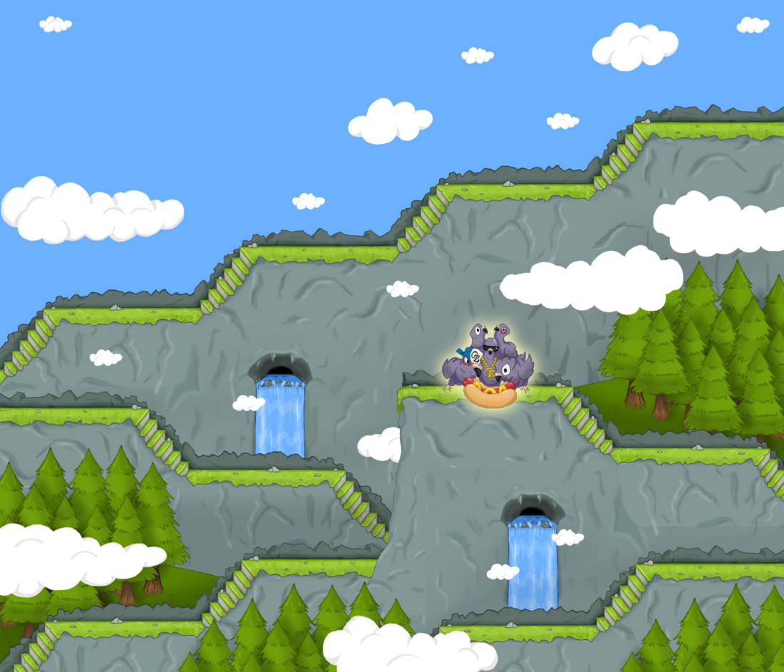  Disponível em: https://phaelzero.artstation.com/projects/xz3lyO. Acesso em: 20 out 2021.  A partir das informações e da imagem apresentadas, avalie as afirmações a seguir.  I – Fez-se uso da vista frontal para que se pudesse observar o cenário em uma única imagem.  II – As nuvens são formadas por figuras geométricas planas, visto que estão no mesmo plano.  III – Os pinheiros estão em perspectiva isométrica para facilitar seu entendimento, pois os eixos se apresentando em angulo de 120º.  IV – A cor azul de fundo que representa o céu, visto que estamos no alto em virtude da presença de nuvens, foi desenvolvido a partir de um plano, pois plano é formado por um conjunto de retas dispostas sucessivamente.  Assinale a alternativa correta:
CORRETA | Todas as alternativas estão corretas.
Incorreta | Apenas I e II estão corretas.
Incorreta | Apenas II e III estão corretas.
Incorreta | Apenas I está correta.
Incorreta | Apenas I, II e IV estão corretas.
Feedback  da Resposta | Sua resposta está correta, pois a vista ortogonal denominada vista frontal no caso de games 2D são muito utilizadas, para que o jogador se concentre na imagem à sua frente e não ao que pode ocorrer em sua visão periférica. As nuvens, assim como o fundo azul como é possível observar, sim, estão todas no mesmo plano, visto que é uma figura 2D e possuem 2 dimensões. O pinheiro foi produzido em vista isométrica, pois na mesma imagem é possível perceber sua largura, altura e profundidade, mesmo sendo um objeto bidimensional isso só é possível, pois a perspectiva isométrica os ângulos possuem a mesma proporção.
Dificuldade |  | Fácil | X | Médio |  | Difícil

Questão 10:
ENUNCIADO | Objetivamente os cenários dos games são arquitetônicos. Pois mesmo que sejam virtuais também são construídos. Os ambientes tridimensionais desenvolvidos para games são imagem e semelhança dos projetos desenvolvidos em nossas cidades. Uma das questões que muitas vezes devemos reconhecer nesta atividade não é a precisão necessário quando o projeto vai ser desenvolvido na vida real, mas sim a qualidade visual é o que os torna atrativo aos jogadores, criando assim narrativas e experiências ao transitar entre o ponto A e o ponto B.  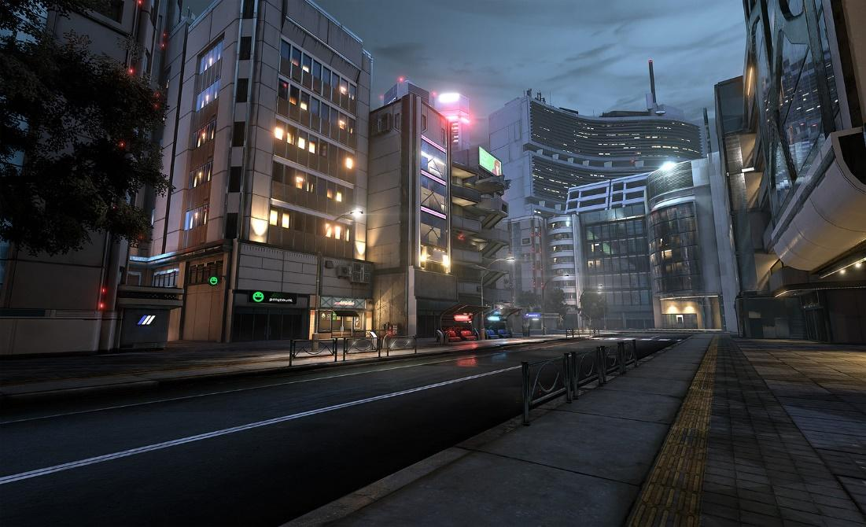  Disponível em: https://www.archdaily.com.br/br/940039/de-cenario-a-protagonista-o-papel-da-arquitetura-no-design-de-videogames/5ea3ff59b35765bc0900002c-from-backdrop-to-spotlight-the-significance-of-architecture-in-video-game-design-photo. Acesso em: 20 out 2021.  A partir das informações e da imagem apresentadas, avalie as afirmações a seguir.  I – A perspectiva isométrica é perceptível na imagem, visto que as retas paralelas do objeto permanecem paralelas na perspectiva.  II – As linhas que formam a calçada na parte inferior esquerda fazem referência a perspectiva cônica de dois pontos de fuga.  III – O asfalto é um plano, pois os planos possuem três dimensões, largura, comprimento e altura.  IV – Os prédios são sólidos geométricos, pois possui alguns dos seus pontos em diferentes planos.  Assinale a alternativa correta:
CORRETA | Apenas I e IV estão corretas.
Incorreta | Apenas I e II estão corretas.
Incorreta | Apenas II, III e IV estão corretas.
Incorreta | Apenas I está correta.
Incorreta | Todas as alternativas estão corretas.
Feedback  da Resposta | Sua resposta está correta, pois a perspectiva isométrica tem, sim, essas características de suas linhas permanecerem paralelas, se comparada com a vista frontal, ou superior, por exemplo. As linhas a calçada elas estão convergindo para um ponto único, o que a torna uma perspectiva cônica de um ponto de vista. O asfalto é sim um plano, porém o plano é formado por duas dimensões. E os prédios são sólidos geométricos, pois existem pontos que estão próximos ao solo que um plano e andares mais altos que representam outro plano mais próximo das nuvens.
Dificuldade |  | Fácil | X | Médio |  | Difícil

Questão 11:
ENUNCIADO | Os cenários dos games estão cada vez mais reais, principalmente pelo fato do uso de tecnologias e softwares de última geração. O desenvolvimento dos cenários produzidos pelos projetistas, modelista, nasce de seus estudos com elementos reais juntamente com sua experiência da inventividade de sua mente. Atualmente o grande desafio é proporcionar experiências cada vez mais imersiva e envolvente, estimulando os sentidos dos jogadores, fazendo com que possam transcender a realidade. No entanto, a uma diferença entre o que sentimos ao adentrar em um ambiente virtual e o real que sentimos o toque, por exemplo.  De acordo com o texto supracitado, assinale verdadeiro (V) ou falso (F), nas afirmações a seguir:  ( ) Para se alcançar essa qualidade é necessário fazer uso cada vez mais de inserção de vértices que formam os sólidos geométricos.  ( ) Os sólidos geométricos que são formados por figuras geométricas iguais são denominados sólido geométrico regular.  ( ) O cilindro é um sólido geométrico, limitado lateralmente por uma superfície curva, que é muitas vezes representado em prédios nos games.  ( ) As projeções ortogonais cada vez exploram mais a vista superior, visto que proporciona uma visão ampla das localizações nos games.  ( ) O prisma triangular é formado por base em forma de triangulo.  Assinale a alternativa correta:
CORRETA | V-V-V-V-V.
Incorreta | V-V-F-F-V.
Incorreta | F-F-F-F-F.
Incorreta | V-F-V-F-V.
Incorreta | V-V-F-F-F.
Feedback  da Resposta | Sua resposta está correta, pois quanto maior o número de vértices nos objetos, maior a qualidade apresentada visualmente, visto que consegue detalhar mais cada objeto. Os sólidos geométricos regulares são, sim, formados por figuras geométricas iguais, exemplo o cubo. O cilindro é, sim, limitado na lateral por uma superfície curva que ao girar em torno do eixo é formado. As projeções ortogonais, são vistas superior, lateral, frontal, etc. E sim a superior está cada vez mais em alta pelo fato de os jogos atuais serem o que nós chamamos de mundo aberto, onde você pode andar por qualquer área no cenário sem restrição. O prisma triangular possuí esse nome em virtude ter a base que o forma em formato de triangulo, por isso o nome triangular.
Dificuldade |  | Fácil | X | Médio |  | Difícil

Questão 12:
ENUNCIADO | A comunicação proporciona pelos desenhos são incríveis, facilitando o entendimento, muitas vezes para pessoas que não tem um conhecimento avançado de perspectiva, geometria, como as crianças. Porém, esse público é atraído pelo lúdico proporcionado pelos cenários, esse lado lúdico advém, por exemplo, da visualização constante dos desenhos animados, app’s de games, ou seja, a criança está constantemente tendo acesso aos elementos geométricos, porém não sabe que o nome está relacionado a essa questão. Por isso muitos professores hoje fazem uso de games para ensinar essas formas tanto nas aulas de geometria como matemática.  De acordo com o texto supracitado, assinale verdadeiro (V) ou falso (F), nas afirmações a seguir:  ( ) O processo de coordenar o cérebro, a visão e mão, que os jogadores adquirem ao jogar, também é uma habilidade dos arquitetos.  ( ) O uso dos mais variados formatos geométricos nos games ajuda a gerar inúmeras possibilidades nos jogadores de resolução de problemas, visto que proporciona o mesmo aos arquitetos.  ( ) Os desenhos iniciais de um projeto de game é desenvolvido utilizando ponto, linhas, etc. Podendo ser chamados de esboço, pois darão a sequência visual do projeto.  ( ) Após a produção dos esboços refinam-se os desenhos para que possam ser usados em uma apresentação assim como na arquitetura.  ( ) Os projetos, mesmo que feitos com uso de figuras elementares como ponto e linha, semi-reta, posteriormente se acrescido de perspectiva ganham uma melhor visualização.  Assinale a alternativa correta:
CORRETA | V-V-V-V-V.
Incorreta | V-V-F-F-V.
Incorreta | F-F-F-F-F.
Incorreta | F-V-V-F-V.
Incorreta | V-F-V-F-V.
Feedback  da Resposta | Sua resposta está correta, pois a estimulação formada pelos elementos geométricos proporciona aos jogadores a mesma estimulação de quem produziu, ou seja, ativa o cérebro, a agilidade das mãos e o olhar para o todo. A criatividade é alcançada pela estimulação, essa estimulação nos games se faz com o uso de vários formatos geométricos aliados as cores gerando assim infinitas possibilidades de resolução de problemas nos games, podendo ser levada para a vida real. Os esboços criados pelos desenhistas são, sim, formatos a prior por pontos e linhas. Assim como estudado existem inúmeros elementos geométricos utilizados na construção de um cenário, o esboço com certeza é o pontapé inicial, para melhorias que ocorrem na sequência., com o uso, por exemplo, da perspectiva que acrescenta vida ao game.
Dificuldade |  | Fácil | X | Médio |  | Difícil

Questão 13:
ENUNCIADO | O ato de desenvolvimento de um cenário de um jogo exige um amplo conhecimento em diversas áreas do conhecimento como, Design, Arquitetura, Engenharia, História, Geografia, Geometria, dentre outras. Isso se faz necessário para que a produção tenha um entendimento pela população em geral, visto que os desenhos se comunicam com o público. Assim sendo, ao desenvolvermos um cenário 3D, que contem, largura, altura e profundidade, estamos ligando o sentido mais utilizados pelas pessoas, que é sua visão. Estamos cercados em nosso cotidiano por objetos 3D, como celulares, TVs, computadores.  Considerando esse contexto, avalie as seguintes asserções e a relação proposta entre elas.  I. O sistema de projeção cilíndrico ortogonal perspectiva isométrica é mais fácil de ser reconhecido pelas pessoas, pois é a forma como nós comumente observamos os objetos em nosso cotidiano inclinado em relação a um plano, como um tampo de mesa.  PORQUE  II. É a forma como nós comumente observamos os objetos em nosso cotidiano inclinado em relação a um plano, como um tampo de mesa.  A respeito dessas asserções, assinale a opção correta:
CORRETA | As asserções I e II são proposições verdadeiras e a II é uma justificativa correta da I.
Incorreta | As asserções I e II são proposições verdadeiras, mas a II não é uma justificativa correta da I.
Incorreta | A asserção I é uma proposição verdadeira e a II é uma proposição falsa.
Incorreta | A asserção I é uma proposição falsa e a II é uma proposição verdadeira.
Incorreta | As asserções I e II são proposições falsas.
Feedback  da Resposta | Sim, estamos acostumados a deixar por cima de nossa mesa de trabalho, ou sofá, mesa de centro, nossos celulares, tablets, cadernos sempre inclinados com relação ao tampo que é um plano. Essa disposição facilita a visualização do objeto como um todo o que é proporcionado pela perspectiva isométrica.
Dificuldade |  | Fácil | X | Médio |  | Difícil

Questão 14:
ENUNCIADO | A formulação de estratégias a partir dos conhecimentos adquiridos dos conceitos que envolvem o desenvolvimento de um cenário 2D ou 3D, ajudam na geração de ideias para que possa ser mantido o equilíbrio entre a quantidade de informações que será acrescentada no game. A aplicação dos elementos em torno do processo de produção na medida em que induz os projetistas ou modelistas à reflexão sobre as potencialidades e fragilidades dos objetos frente a todas as ações realizadas pelos personagens do game ao interagir com o ambiente desenvolvido.  Considerando esse contexto, avalie as seguintes asserções e a relação proposta entre elas.  I. O planejamento estratégico é uma ferramenta que auxilia na geração de ideias, possibilitando ao projetista vislumbrar todas as possibilidades a partir dos elementos geométricos pesquisado.  PORQUE  II. O planejamento estratégico é um instrumento para estabelecimento de metas de resultados, que fornece meios para que seja possível gerenciar as sequências das etapas do projeto em questão.  A respeito dessas asserções, assinale a opção correta:
CORRETA | As asserções I e II são proposições verdadeiras e a II é uma justificativa correta da I.
Incorreta | As asserções I e II são proposições verdadeiras, mas a II não é uma justificativa correta da I.
Incorreta | A asserção I é uma proposição verdadeira e a II é uma proposição falsa.
Incorreta | A asserção I é uma proposição falsa e a II é uma proposição verdadeira.
Incorreta | As asserções I e II são proposições falsas.
Feedback  da Resposta | O Planejamento estratégico para o desenvolvimento de um cenário é fundamental, para que possa saber quanto tempo se dedicará a fase de criação e posteriormente a fase de produção do cenário, sendo assim fundamental para gerenciar as atividades que são muitas na construção de um cenário.
Dificuldade |  | Fácil |  | Médio | X | Difícil

Questão 15:
ENUNCIADO | A construção de um cenário, como uma residência, necessita de muitos detalhes para que se possa transmitir a ideia de todos os lados quando o personagem estiver do lado de fora da residência realizando alguma atividade. Ou seja, olhando a frente da residência, assim como as laterais o fundo da residência. A atenção a esses detalhes são fundamentais, visto que pode confundir se estou na frente da residência para que possa sair dali e ir para outro local ou me perder pensando que estou no fundo, e o caminho é totalmente diferente, onde posso encontrar mais inimigos e com isso perder vida.  Considerando esse contexto, avalie as seguintes asserções e a relação proposta entre elas.  I. A vista ortográfica é de fundamental importância, pois ela representa uma construção tridimensional.  PORQUE  II. Apresenta elementos como: perspectiva gabinete e perspectiva com um ponto de fuga.  A respeito dessas asserções, assinale a opção correta:
CORRETA | A asserção I é uma proposição verdadeira e a II é uma proposição falsa.
Incorreta | As asserções I e II são proposições verdadeiras e a II é uma justificativa correta da I.
Incorreta | As asserções I e II são proposições verdadeiras, mas a II não é uma justificativa correta da I.
Incorreta | A asserção I é uma proposição falsa e a II é uma proposição verdadeira.
Incorreta | As asserções I e II são proposições falsas.
Feedback  da Resposta | Sua resposta está correta, pois sim a vista ortográfica possibilita a construção tridimensional de uma residência, visto que ela pode ser formada por vista superior, lateral direita, lateral esquerda, frontal e vista inferior.
Dificuldade |  | Fácil |  | Médio | X | Difícil

#GABARITO#
Professor(a), não precisa preencher o gabarito. Espaço destinado à tutoria:
N.º DA QUESTÃO | Feedback/Justificativa da resposta correta
1
2
3
4
5
6
7
8
9
10
11
12
13
14
15

